Môn: HĐTN
Tiết : 20

Tiết 2: Hoạt động giáo dục theo chủ đề: Cảm xúc của em.
Ngàydạy: 22 /10 / 2024
I. YÊU CẦU CẦN ĐẠT
- Nhận diện được khả năng điều chỉnh cảm xúc và suy nghĩ của bản thân trong một số tình huống đơn giản.
- Khả năng thực hiện nhiệm vụ một cách độc lập hay theo nhóm; trao đổi tích cực với giáo viên và các bạn khác trong lớp. Biết lắng nghe và chia sẻ ý kiến cá nhân với bạn, nhóm và GV. Tích cực tham gia các hoạt động trong lớp.
- Tự tin thể hiện và điều chỉnh cảm xúc của bản thân,có ý thức tự giác; tinh thần trách nhiệm trong hoạt động nhóm.
Lồng ghép LTCM : Giới thiệu được đặc điểm, những việc làm đáng tự hào của bản thân
II. ĐỒ DÙNG DẠY HỌC:
a. Đối với giáo viên
- Giáo án, SGK, VBT Hoạt động trải nghiệm 4.
- Giấy, bút, bút màu,...
- Thẻ để thể hiện cảm xúc của bản thân trên lớp.
b. Đối với học sinh
- SGK, VBT Hoạt động trải nghiệm 4.
III. CÁC HOẠT ĐỘNG DẠY HỌC
HOẠT ĐỘNG CỦA GV | HOẠT ĐỘNG CỦA HS | HĐBT
1. Hoạt động mở đầu(3’)  - GV mở cho học sinh nghe bài hát - GV tổng kết và dẫn dắt vào bài học: Bài hát mở đầu cho bài học Tuần 7  2. Hình thành kiến thức mới(28’)  Hoạt động 1: Cảm xúc của em.  - GV chuẩn bị các tấm thẻ có nội dung là những tình huống thường gặp tương ứng với các trạng thái cảm xúc: vui vẻ, hào hứng, tức giận,...  - GV chia lớp thành nhóm 4 – 6 người.  - GV phổ biến cách chơi Cùng chơi thể hiện cảm xúc như sau:  + Đại diện các đội lên chơi bốc thăm một tấm thẻ và thể hiện cảm xúc phù hợp với tình huống được ghi trong tấm thẻ.  + Ở trong tấm thẻ có nội dung là các tình huống thường gặp tương ứng với các trạng thái cảm xúc:  - Tình huống 1: Em được bố tặng 1 cuốn sách mà em đã thích từ lâu.  - Tình huống 2: Trong lúc trêu đùa, bạn Dũng vô tình làm rách trang vở của em.  - Tình huống 3: Em nhận được tin mình không được chọn vào đội tuyển Cờ vua của trường.  - GV tổ chức cho HS cùng chơi Thể hiện cảm xúc.  - GV mời một số HS nhận xét phần thể hiện cảm xúc và chia sẻ cảm nghĩ sau khi tham gia trò chơi.  - GV đặt câu hỏi tương tác với HS:  + Theo em, phần thể hiện cảm xúc của bạn đã phù hợp với tình huống được đưa ra chưa?  + Em thấy phần thể hiện cảm xúc của bạn nào là phù hợp với tình huống nhất?  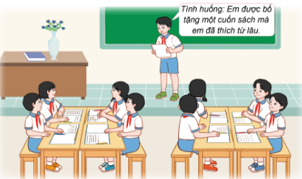  - GV tổng kết hoạt động và đưa kết luận: Có rất nhiều tình huống nảy sinh trong cuộc sống hàng ngày ở nhà, ở trường, ở cộng đồng. Các em hãy có những thể hiện cảm xúc phù hợp với mỗi tình huống.  Hoạt động 2: Chia sẻ cảm xúc của em.  - GV chia lớp thành các nhóm.  - GV tổ chức cho HS chia sẻ trong nhóm theo các nội dung sau:  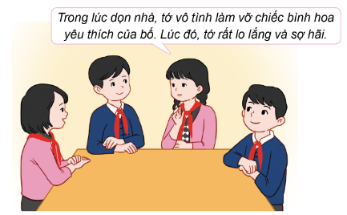  + Suy nghĩ về tình huống mình nhớ nhất trong một tuần gần đây.  + Chia sẻ lại tình huống đó với các bạn.  + Mô tả cảm xúc và suy nghĩ của bản thân trong tình huống đó.  + Đề xuất cách điều chỉnh cảm xúc, suy nghĩ của bản thân cho phù hợp trong tình huống đó.  - GV mời 1 số HS chia sẻ trước lớp theo các nội dung trên.  - GV mời một số HS nhận xét câu trả lời của bạn.  - GV tổng kết hoạt động và đưa ra kết luận:GV khen ngợi HS đã phân tích được tình huống và đề xuất được cách điều chỉnh cảm xúc, suy nghĩ của bản thân cho phù hợp trong tình huống.  *Củng cố -Dặn dò:  Lồng ghép LTCM : Giới thiệu được đặc điểm, những việc làm đáng tự hào của bản thân.  - GV hướng dẫn HS về nhà hỏi ý kiến người thân về cách điều chỉnh cảm xúc và suy nghĩ trong những tình huống hàng ngày.  - GV nhận xét, tóm tắt lại những nội dung chính của bài học.  - GV nhận xét, đánh giá sự tham gia của HS trong giờ học, khen ngợi những HS tích cực; nhắc nhở, động viên những HS còn chưa tích cực, nhút nhát.  - GV nhắc nhở HS:  + Ôn lại các kiến thức đã học hôm nay.  + Trò chuyện với người thân về những khảo sát và đánh giá của nhóm em hoặc của các nhóm khác trong lớp về thực trạng cảnh quan của trường học. | - HS lắng nghe và hát theo.  - HS lắng nghe.  - HS lắng nghe GV giới thiệu bài học.  - HS chia thành các nhóm.  - HS lắng nghe.  - HS tham gia trò chơi.  - HS chia sẻ trước lớp. HS khác lắng nghe.  - HS lắng nghe, trả lời  - HS lắng nghe.  - HS chia sẻ các tác phẩm trước lớp.  - HS thực hiện theo hướng dẫn.  - HS chia sẻ trước lớp.  - HS lắng nghe và nhận xét câu trả lời của bạn.  - HS chia sẻ trước lớp.  - HS lắng nghe.  - HS lắng nghe, thực hiện.  - HS vỗ tay tuyên dương những bạn làm tốt và động viên những bạn còn nhút nhát.  - HS lắng nghe.
IV. ĐIỀU CHỈNH SAU TIẾT DẠY
..............................................................................................................................................................................................................................................................................................

